第5回パソコン技術交流会資料(2)
（参考追加）無料オンラインデータ転送サービス事例紹介
Mail添付には大きすぎるような大容量Data転送に特化した、オンラインストレージサービスで、私が試用して見て使えそうなものをいくつか紹介します。
- Firestorage
http://firestorage.jp/
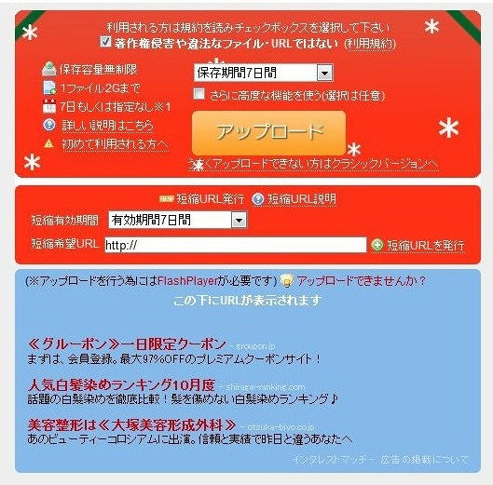
全体の容量：無制限、1ファイルの最大サイズ：2GB、保存期間：7日間・指定なし
登録なしでも利用できる容量無制限のオンラインストレージ。保存期間は基本7日間だが、指定なしにすると利用状況によって削除期間が変わる。無料登録をすると特定の人のみダウンロードできるようにするパスワード設定・DL回数制限などが出来る。

- アップロード画面

←無料登録するとメンバー管理画面で各種設定可能となる。

２）期限なし保存（ストレージ保存、但しベータ版）←無料登録で使える
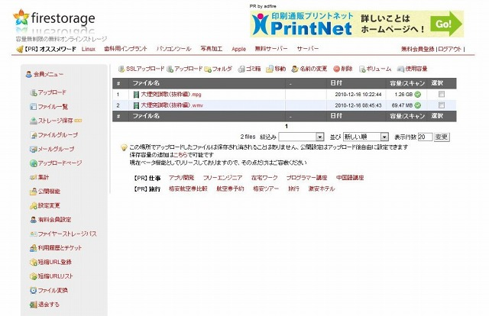
→アップロード後表示されるダウンロード先URLを、相手にMailで知らせる。
アップロード時間（例）70MB：約４分、1.2GB：約90分
ダウンロード時間（例）70MB：35秒、1.2GB：10分30秒（金谷さん）
容量の大きなDataを急ぎ送りたい場合には利用価値あり。
２．データ便
http://www.datadeliver.net/
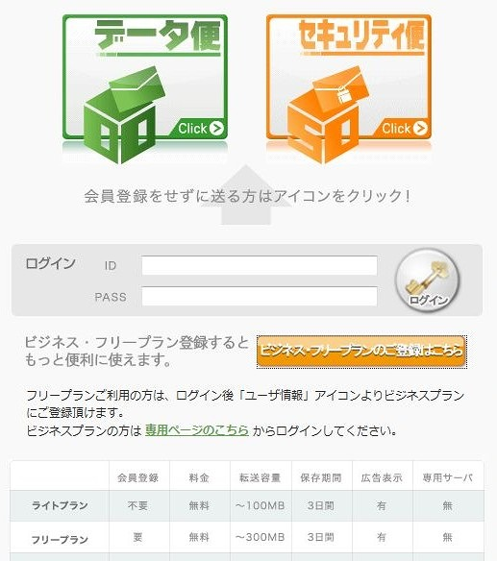
[概要]
全体の容量：無制限、1ファイルの最大サイズ：100MB/300MB、保存期間：3日間
登録なしだと100MB、無料登録すると300MBのファイルを転送できる。間違った相手がファイルをダウンロードしないよう予防できる「セキュリティ便」機能がある。

１）データ便ログイン画面

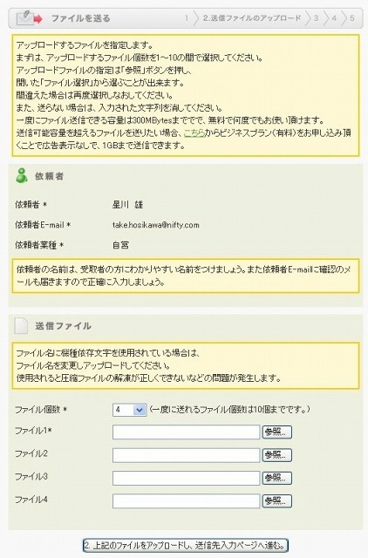
２）送信データアップロード画面
←無料登録後のアップロード画面

アップロード完了後、送付先相手のMail アドレスを入力、送信でダウンロード案内Mailが相手に届く。
→アップロード時間（例）
70MB：約7分
ダウンロード：69秒（金谷さん）

Mail添付不可の大容量（100MB程度）を送るには重宝する。

３．ファイルポスト（追加紹介）
席上金谷さんより紹介のファイルポストも使えそうです。
http://file-post.net/

ファイル転送：500MB（保存2日）
ファイル共有：100MB（保存7日）

